Tez yazımına başlamadan önce Tez Yazım Kılavuzu dikkatle okunmalıdır. Aşağıda dikkat edilecek başlıca hususlar belirtilmiştir.

Tezin tümünde (tablo içi yazılar dâhil) kullanılacak yazı tipi Times New Roman olmalıdır.

Ana bölüm başlıkları (GİRİŞ, GENEL BİLGİLER, KAYNAKLAR gibi) 14 punto, alt bölüm başlıkları ve metin kısmı 12 punto büyüklüğünde olmalıdır.

Ana bölüm başlıkları büyük harflerle, alt bölüm başlıkları ise her kelimenin ilk harfi büyük olacak şekilde yazılmalıdır.

Alt bölüm başlıklarında “ve, veya, ile” gibi bağlaçlar küçük harfle başlamalıdır.

Tüm bölüm başlıklarında kalın (bold) yazı karakteri kullanılmalıdır.

Şekil ve tablo isimlerinde sadece ilk kelime büyük, diğerleri küçük harfle başlamalıdır.

Metin içinde çift (2) satır aralığı, tablo içlerinde 1.5 satır aralığı kullanılmalıdır.

Kaynaklar metin içinde alfabetik sırayla verilmelidir.

Sayılarda ondalık ifadeler nokta ile ayrılmalıdır (% 27.5; p<0.005; 0.744 gibi).

Şekil ve tablo isimleri üzerinde atıf yapılmamalı, şekil veya tablo numarasının metin içerisinde geçtiği yerde kaynak gösterilerek atıf yapılmalıdır.

Jüri başkanı, tez danışmanı dışında en kıdemli jüri üyeleri arasından seçilmelidir.

Çalışmaya ikinci danışman atanmışsa kapak sayfalarında bulunan danışman adının altına “İkinci Danışman” başlığı atılarak öğretim üyesinin adı ve soyadı bilgileri eklenmelidir.

Dijital ortamda teslim edilen tezde onay sayfası bulunmayacaktır.

Tez adı değişikliği yapılmışsa savunmadan sonra, enstitü sayfasındaki formlar içerisinde yer alan “Tez adı/konusu değişikliği bildirim formu” düzenlenip tezin sonundaki “Ekler” bölümüne ilave edilmelidir.

- Tez yazım kurallarında belirtilen ölçülere göre ortalı, bold, 10.5 punto olarak hazırlanacaktır.
- Aşağıdaki bütün alanlar kendi tezinize göre düzenlenecektir.
- Etik kurulda onaylanan tez ismi ile tez başlığı aynı olmalıdır.

XXXXXXXXXXXXXXXXXXXXXXXXXXXXXXXXXXX
TEZ ADI, tamamı büyük harf
XXXXXXXXXXXXXXXXXXXXXXXXXXXXXXXXXXXX
XXX
Öğrencinin adı, soyadı
Soyadı büyük harflerle

………………….

Bir öğe seçin. Ana Bilim Dalı
Tez Danışmanı
Danışmanın adı, soyadı
Soyadı büyük harflerle

Prof. Dr. …………………..
Yıl

Doktora Tezi-20..

XXXXXXXXXXXXXXXXXXXXXXXXXXXXXXXXXXXXXXXXXXXXXXXXXXXXXXXXXXXXXXXXXXXXXXXXXXXXXXXXXXXXXXXXXXX
TEZ ADI, büyük harflerle, bold, 16 punto, ortalı, 1.15 satır aralığı

Öğrencinin adı soyadı,
bold, 12 punto, ortalı
Soyadı büyük harflerle
…………………………

12 punto, bold, ortalı, 1.15 satır aralığı

Bir öğe seçin. Ana Bilim Dalı
Doktora Tezi

Soyadı büyük harflerle, bold, 12 punto, ortalı, 1.15 satır aralığı
Tez Danışmanı
Prof. Dr. …………………..

Yıl, 12 punto, bold, ortalı, 1.15 satır aralığı
ERZURUM
20..
Bir öğe seçin. Ana Bilim Dalı
TEZ ADI, büyük harflerle, bold, 14 punto, ortalı, 1.15 satır aralığı

XXXXXXXXXXXXXXXXXXXXXXXXXXXXXXXXXXXXXXXXXXXXXXXXXXXXXXXXXXXXXXXXXXXXXXXXXXXXXXXXXXXXXXXXXX

Öğrencinin adı soyadı
Soyadı büyük harflerle, bold, 12 punto, ortalı
…………………………

12 punto, bold değil
Tez Savunma Tarihi : X.X.XXXX
Tez Danışmanı : …………………... (…………. Üniversitesi)
Jüri üyelerinin ünvanı, adı soyadı, üniversitesi
Soyadı büyük harflerle, bold değil, 12 punto
Jüri Üyesi : …………………… (…………. Üniversitesi)
Jüri Üyesi : …………………… (………….Üniversitesi)
Jüri Üyesi : …………………… (………… Üniversitesi)
Jüri Üyesi : ……………………. (………….Üniversitesi)

Onay
Bu çalışma yukarıdaki Jüri tarafından Doktora Tezi olarak kabul edilmiştir.

Prof. Dr. …………………………..
Soyadı büyük harflerle, 12 punto, bold
Enstitü Müdürü

Doktora Tezi
Yıl, 12 punto, bold
ERZURUM – 20..

İÇİNDEKİLER
Ana ve alt başlıkların tamamının içindekiler bölümüne aktarılıp aktarılmadığı, dizindeki başlık numaralarının takibi ile kontrol edilmeli.
İÇİNDEKİLER I
TEŞEKKÜR II
ÖZET III
ABSTRACT IV
SİMGELER VE KISALTMALAR DİZİNİ V
ŞEKİLLER DİZİNİ VI
TABLOLAR DİZİNİ VII
1. GİRİŞ 1
2. GENEL BİLGİLER 3
2.1. Kanserin Tanımı 3
3. MATERYAL VE METOT 5
3.1. Sentez Çalışmaları 5
3.1.1. Sentez Çalışmalarında Kullanılan Kimyasallar 5
Üçüncü dereceden daha ileri alt bölüm başlıkları numaralandırılmamalıdır.
3.1.1.1. Kromatografik Analizler 6
4. BULGULAR 7
5. TARTIŞMA 8
6. SONUÇ VE ÖNERİLER 9
KAYNAKLAR 10
EKLER 11
EK-1. Etik Bildirim ve İntihal Beyan Formu 12
EK-2. Etik Kurul Onay Formu 13
EK-3. Diğer Formlar 14

TEŞEKKÜR
Ana başlık, büyük harflerle, Times New Roman, 14 punto, bold, ortalı
Doktora tezi olarak sunduğum bu çalışmayı, değerli bilgi ve katkıları ile yöneten, tezimin her aşamasında yardımlarını esirgemeyen hocam Sayın Prof. Dr. …………………………’ye en derin saygı ve şükranlarımı sunarım
Tez kapsamında H-NMR spektrumlarını alan Dr. ……………………..’a (Saskatecwan Üniversitesi, Kanada), MS spektrumlarını alan Doç. Dr. ……………………………’a (Atatürk Üniversitesi, Erzurum), sitotoksisite testlerini ASSAY-TEK ilaç adayı tarama laboratuvarında gerçekleştiren Doç. Dr. ………………………….’a, istatistiksel analizlerin yapılması ve yorumlanmasından ötürü Doç. Dr. ……………………..’e (Atatürk Üniversitesi, Erzurum), bu çalışmayı 2011/125 BAP proje numarası ile destekleyen Atatürk Üniversitesi Bilimsel Araştırma Projeleri Koordinatörlüğüne, çalışmalarım sırasında ilgi ve desteklerini esirgemeyen çalışma arkadaşlarıma, yoğun eğitim dönemim boyunca sabırla beni destekleyen eşime ve aileme teşekkür ederim..
…………………………….
Aile üyeleri için isim beliritilmeden, detay verilmeden, abartılı ifadelerden kaçınılarak, örnekte gösterildiği gibi genel bir teşekkür yazılmalıdır.
Öğrencinin adı soyadı
Soyadı büyük harflerle, bold, 12 punto, ortalı

ÖZET
Tez adında kelimelerin ilk harfi büyük, bold, 12 punto, ortalı, “ve, ile, …” gibi kelimeler küçük harfle başlamalı.

Pirazol-Benzensülfonamit Türevi Bileşiklerin Tasarımı, Sentezi, Kimyasal Yapılarının Aydınlatılması ve Biyoaktiviteleri

Amaç: PON-1’in makrofajlarda köpük hücresi oluşumunu ve aterogenezisi inhibe ettiği ve oksidatif strese karşı koruyucu olduğu gösterilmiştir. Bazı PON-1 gen polimorfizmleri ve azalmış PON-1 aktivitesinin, tip 2 diyabet dâhil birçok hastalık için risk faktörü olduğu belirtilmiştir. Bu çalışmanın amacı tip 2 diyabetli hastalarda vasküler komplikasyonların gelişiminde serum PON-1 aktivitesi ve gen polimorfizmleri ile olan ilişkisinin araştırılmasıdır.
Materyal ve Metot: Bu çalışma, vasküler komplikasyonu olan 140 ve vasküler komplikasyonu olmayan 144 tip 2 diyabetli hasta üzerinde yürütüldü. PON-1 -108 C/T ve PON-1 55 L/M genotipleri PCR-RFLP analizleri ile belirlendi. Serum PON-1 ve ARE aktiviteleri ve MDA düzeyleri spektrofotometrik yöntemler kullanılarak ölçüldü.
Bulgular: Serum PON-1 ve ARE aktiviteleri komplikasyonlu diyabetik hastalarda, komplikasyonsuz hastalarla karşılaştırıldığında, daha düşüktü, fakat istatistiksel açıdan fark anlamlı değildi. PON-1 55 LL ve -108 CT frekansları komplikasyonlu hastalarda (0.51 ve 0.74, sırasıyla) komplikasyonsuzlara göre (0.36 ve 0.69) daha yüksekti. Bununla birlikte, LM ve MM genotipleri ile karşılaştırıldığında, LL homozigot hastalar, daha yüksek PON-1 aktivitesi ve daha düşük MDA düzeylerine sahiplerdi. Keza, en yüksek PON-1 ve ARE aktiviteleri ve en düşük MDA düzeyleri PON-1 -108 CC genotipli hastalarda tespit edildi.
Sonuç: Vasküler komplikasyonlu tip 2 diyabetli hastalar, daha düşük serum PON1 ve ARE aktivitelerine sahip olmalarına rağmen, PON-1 -108 C/T ve PON-1 55 L/M gen polimorfizimleri ile vasküler komplikasyonlar arasında bir ilişki tespit edilmemiştir.
Anahtar Kelimeler: Arilesteraz, paraoksonaz, polimorfizm, tip 2 diyabet, vasküler
En az 3 anahtar kelime, alfabetik sıraya göre yazılmalı, virgül ile ayrılmalı.
İkinci ve sonrası anahtar kelimeler küçük harfle başlamalı.

Özet 250 kelimeyi aşmamalı, kelime sayısının fazla veya eksik olduğu durumlarda satır aralığı ölçüsü değiştirilerek bir sayfaya sığdırılmalıdır.

ABSTRACT
Tezin ingilizce adında kelimelerin ilk harfi büyük, bold, 12 punto, ortalı, “in, of, …” gibi kelimeler küçük harfle başlamalı.

The Investigation of Serum Paraoxonase Activities and PON-1-108 C/T and 55 L/M Gene Polymorphisms in Type 2 Diabetics

Aim: PON-1 has been shown to protect against oxidative stress and to inhibit macrophage foam cell formation and atherogenesis. Some of the PON-1 gene polymorphisms and decreased PON-1 activity were implicated as risk factors for several diseases including type 2 diabetes mellitus. The aim of this study was to investigate the serum PON-1 enzyme activity and the relevance of PON-1 gene polymorphism in vascular complications of type 2 diabetic patients.
Material and method: This study was carried out in 140 individuals with type 2 diabetic patients with vascular complications and 144 individuals with type 2 diabetes without vascular complications. The PON-1 -108 C/T and PON-1 55 L/M polymorphisms were performed with PCR-RFLP analysis. Serum PON-1 and ARE activities and MDA levels were measured using the spectrophotometric methods
Results: Serum PON-1 and ARE activities in the group with complications was lower than in the group without complications, but statistical analysis did not show any significant difference between the groups. The PON-1 55 LL and -108 CT frequencies are higher in diabetics with vascular complications (0.51 and 0.74, respectively) than in the patients without complications (0.36 and 0.69, respectively). However, LL homozygote subjects had higher PON-1 activity and lower serum MDA level than the LM and MM genotypes. Also, the highest PON-1 and ARE activities and the lowest MDA levels were detected in the patients with PON-1 -108 CC genotypes.
Conclusion: Although type 2 diabetic patients with vascular complications have
lower serum PON1 and ARE activities, the relationship between PON1 -108 C/T and PON1 55 L/M polymorphisms and susceptibility to vascular complications in diabetic patients have not been detected.
Key Words: Arylesterase, paraoxonase, polymorphism, type 2 diabetes, vascular complication

SİMGELER VE KISALTMALAR DİZİNİ
ATP | : Adenozin trifosfat
BOS | : Beyin omurilik sıvısı
¹³C-NMR | : ¹³C Nükleer manyetik rezonans
cAMP | : Siklik adenozin monofosfat
DNA | : Deoksiribonükleik asit
DOS | : Dişeti oluğu sıvısı
Gİ | : Gingival indeks  İlk kelime büyük harfle, diğerleri küçük harfle başlamalı, 12 punto, alfabetik sıra ile yazılmalı.
GSH | : İndirgenmiş glutatyon
5-HT | : 5-Hidroksi triptamin
8-OHdG | : 8-Hidroksideoksiguanozin
H2O2 | : Hidrojen peroksit
HEMA | : Hidroksi etil metakrilat
HPLC | : Yüksek basınç sıvı kromatografisi (High pressure liquid chromatography)
LDL | : Düşük yoğunluklu lipoprotein
LPS | : Lipopolisakkarit

Simgeler ve kısaltmalar dizini yukarıda verilen tablo formatında yapılmalıdır. İhtiyaca göre satırlar artırılabilir. En sonunda tablo üzerinde sağ klikleyerek tablo özelliklerinden kenarlık ve gölgelendirmelere gidilerek kenarlıklar kaldırılmalıdır.

ŞEKİLLER DİZİNİ

Şekil No Sayfa No
Şekil 1.1. Ara başlık oluşturma 1
Şekil 1.2. Tasarlanan bileşiklerin genel sentez şeması 1
Şekil 2.1. Tüm yaş gruplarındaki erkeklerde en sık görülen bazı kanserlerin yüzde dağılımları 3
Şekil 2.2. Tüm yaş gruplarındaki kadınlarda en sık görülen bazı kanserlerin yüzde 3

Şekil adlarında sadece ilk kelime büyük harfle, diğer kelimeler küçük harfle başlamalıdır. Şekil isimlerinin bir satıra sığmadığı durumlarda, yukarıdaki dizinde belirtilen şekilde ikinci satır şekil başlığının başladığı hizadan devam etmelidir.
Şekiller dizini ve Tablolar dizini otomatik olarak oluşturulabilir. Bu word sayfası da ona göre tasarlanmıştır. Bunun için önce ilgili tablo veya şeklin tezde bulunduğu bölüme göre numaralandırması yapılır (Örneğin; Şekil 3.1. Kanser dağılımı). Daha sonra ilgili kısım mouse ile taranır. Giriş sekmesinde stiller bölmesindeki Şekil/Tablo hangisi ise bir kere seçilmek suretiyle şekil dizininin hafızasına alınır. Son olarak tüm şekil ve/veya tablo yazıları bittikten sonra “Şekiller ya da Tablolar dizini” üzerine sağ klikleyerek ALANI GÜNCELLEŞTİR denilmesi yeterli olacaktır.

TABLOLAR DİZİNİ

Tablo No Sayfa No
Tablo 3.1. Bileşiklerin sentezinde, saflaştırılmasında ve kimyasal analizlerinde kullanılan kimyasallar ve çözücüler 4

Tablo adlarında sadece ilk kelime büyük harfle, diğer kelimeler küçük harfle başlamalıdır. Tablo isimlerinin bir satıra sığmadığı durumlarda, yukarıdaki dizinde belirtilen şekilde ikinci satır tablo başlığının başladığı hizadan devam etmelidir.

1. GİRİŞ
Bu bölümde, tez konusunu açıklayıcı bilgiler yer almalıdır. Araştırılan problemin niteliği ve kapsamı açık bir şekilde sunulmalı, konunun güncel durumu ilgili yayınlara atıf yapılarak çalışmanın önemi kısa bir şekilde vurgulanmalı, tez çalışmasının bilime sağlayacağı katkı ve/veya yöntem açısından hedeflediği yenilikler ifade edilmelidir. Giriş bölümü materyal-metot, bulgular ya da tartışmaya ait bilgileri içermemelidir.
Bu bölümün son paragrafında tezin amacı ve çalışmanın hipotezi/araştırma soruları net bir şekilde ortaya konulmalıdır.
Bu belgenin hazırlanmasının nedeni Yüksek lisans veya Doktora tezini yazan kişilere tez ile ilgili taslak word formatını sunmaktır. Böylece bazı biçimsel ve teknik pekçok kısmın sadece tez ve/veya yazar ile ilgili bilgilerin girilerek daha doğru ve hızlı hazırlanabilmesi imkânı sağlayacaktır.
Bu taslak hazırlanırken Sağlık Bilimleri Enstitüsü tez yazım kılavuzu esas alınarak hazırlanmıştır. Ayrıntılı bütün bilgilere (https://atauni.edu.tr/yuklemeler/45b3c7839ef26afb9efd20c0bebe6d1c.pdf) sayfasından ulaşılabilmektedir.
Tezin içindekiler kısmı otomatik olarak hazırlanabilir. Tez ana başlıkları (GİRİŞ, GENEL BİLGİLER VE MATERYAL METOD gibi kısımlar) zaten otomatik olarak eklenmiştir. Ara başlıklar ise tezde bulunduğu bölüme göre numaralandırılmalı ve yazıldığı yerde onun ara başlık olduğu belirtilmelidir. Bunun için aşağıdaki şekilde örnek gösterim bulunmaktadır (Yılmaz ve ark., 2012). Tarif etmek gerekirse ilgili kısım mouse ile taranır. Giriş sekmesinde stiller bölmesindeki ARA BAŞLIK bir kere tıklanmak suretiyle ara başlık hafızasına alınır. Kontrol etmek istenirse ilgili başlık kısmı tarandığında ara başlık sekmesi belirgin veya seçili durumda ise doğru yapıldığını gösterir. Bu şekilde tezdeki bütün ara başlıklara bir kere bu işlemin uygulanmasıyla içindekiler kısmına eklenecek olan başlıklar belirlenmiş olacaktır.
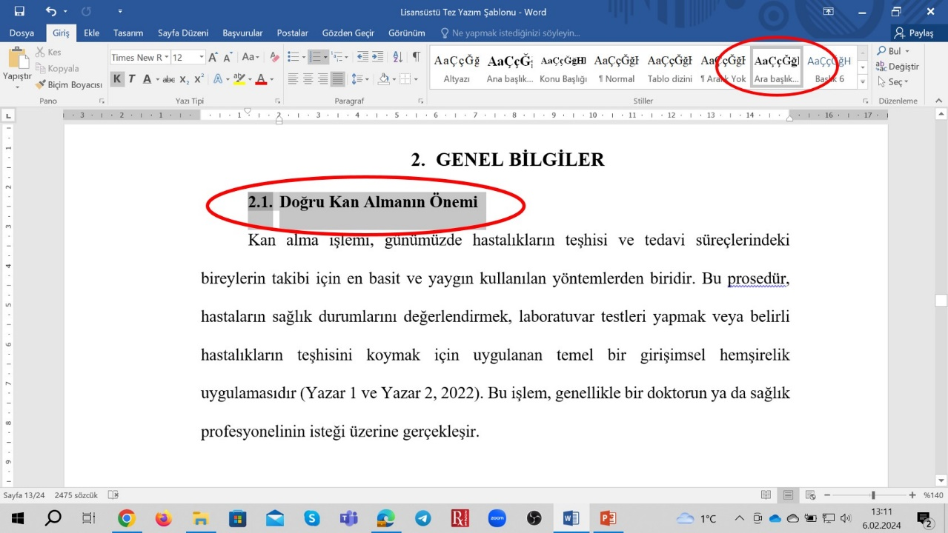
Şekil 1.1. Ara başlık oluşturma
Son olarak tezin 4. sayfasındaki içindekiler dizininin üzerine sağ kliklendikten sonra ALANI GÜNCELLEŞTİR kısmı tıklanarak İÇİNDEKİLER bölümü son haline getirilmiş olacaktır.
Eğer içindekiler dizini yok ya da silinmiş ise imleç 4. sayfanın başına getirilir. BAŞVURULAR sekmesindeki İÇİNDEKİLER alanına, ordan da ÖZEL İÇİNDEKİLER TABLOSUNA tıklanarak içindekiler kısmı oluşturulmuş olur. İçindekiler kısmını oluşturacak başlıklarda herhangi bir değişiklik olması veya sayfa numaralarının değişmesi durumunda içindekiler kısmının üzerine sağ kliklendikten sonra ALANI GÜNCELLEŞTİR seçilerek son haline getirilir.

2. GENEL BİLGİLER
Bu bölümde, yapılan araştırmaya ışık tutabilecek ve incelenen konunun anlaşılmasını kolaylaştıracak bilgiler kısa ve öz bir şekilde verilmeli ve daha önce yapılmış olan araştırmalar tanıtılmalıdır. Konuyu değişik yöntem ve gereçlerle inceleyen araştırmalar hakkında da bilgi verilmelidir. Ayrıca, araştırma sonuçlarını karşılaştırabilmek için konu ile ilgili önceden yapılmış olan çalışmaların sonuçları hakkında kısa bilgiler verilmelidir. Bu bölümdeki bilgiler genellikle tarihsel bir sıra içerisinde verilmeli ve okuyucu, o güne kadar yapılmış olan çalışmaların gelişimini, açıklığa kavuşan konuları ve ortaya çıkan yeni problemleri tanıma imkânı bulmalıdır. Genel bilgiler tezin 1/3’ünü aşmamalıdır.

2.1. Kanserin Tanımı (Her kelime büyük harfle başlamalıdır)
Referans bilgisi, ekleneceği yere kelimeden sonra boşluk bırakılarak eklenmeli ve noktadan önce örnekte belirtilen şekilde verilmelidir (Yazar ve ark., 2022; Yılmaz ve ark., 2012; Yörük, 2012). (Kaynaklar metin içinde alfabetik sırayla yazılmalıdır.)
Çok hücreli bir organizmanın döllenmesinden başlayarak hücrelerinde mitoz, farklılaşma ve hücre ölümünün düzenlenmesi büyük önem taşır (Şekil 2.1).

Şekil 2.1. Tüm yaş gruplarındaki erkeklerde en sık görülen bazı kanserlerin yüzde dağılımları (Şekil ve şekil başlıkları ortalanarak verilmelidir)
Kadınlarda en sık görülen meme kanseri, her 4 kadın kanserinden birisi olmaya devam etmektedir (Şekil 2.2) (Yörük, 2012; Yazar ve ark., 2022). Çocukluk çağı kanserlerinde ise lösemi en sık görülen kanser türüdür (Yörük, 2012; Yazar ve ark., 2022).

Şekil 2.2. Tüm yaş gruplarındaki kadınlarda en sık görülen bazı kanserlerin yüzdeleri

3. MATERYAL VE METOT
Bu bölümde materyal ve inceleme metodu açıklanmalıdır. Araştırmanın türü (tanımlayıcı, deneysel, prospektif vb.), kullanılan bireyler, evren (popülasyon) ve örneklem büyüklüğü, örneklemin nasıl ve hangi yöntemle seçildiği belirtilmelidir. Verilerin toplanma tarihi, veri toplama araçları (deney araçları, anketler, geçerlik ve güvenirliği yapılmış ölçekler vb.) ve veri toplama araçlarının kim tarafından hazırlandığı gerekli durumlarda kaynak gösterilerek yazılmalıdır. Kullanılan formlar (anket, ölçek vb.) ek olarak sunulmalıdır. Kullanılan ticari ürünler, kimyasallar ve cihazlara ait bilgiler (marka, model, üretici firma, şehir, ülke vb.) bu bölümde verilmelidir. Uygulanan yöntemin anlaşılmasını kolaylaştırmak amacı ile yöntem şeması kullanılabilir. Araştırmanın bağımlı ve bağımsız değişkenleri, verilerin değerlendirilmesinin nasıl yapıldığı, uygulanan istatistiksel testler bu bölümde açıklanmalıdır.
Çalışmanın yapılması için alınan izinler ve etik kurul onayı bu bölümde belirtilmeli ve ilgili belgeler “EKLER” bölümünde sunulmalıdır.

3.1. Sentez Çalışmaları

3.1.1. Sentez Çalışmalarında Kullanılan Kimyasallar
Doktora tez çalışması kapsamında … ve çözücüler analitik saflıkta olup Tablo 3.1’de verilmiştir.

Tablo 3.1. Bileşiklerin sentezinde, saflaştırılmasında ve kimyasal analizlerinde kullanılan kimyasallar ve çözücüler
Kimyasalın Adı | Menşei | Kimyasalın Adı | Menşei
Metalik Sodyum | Merck | Benzaldehit | Merck
Sodyum Klorür | Merck | 4-Metilbenzaldehit | Fluka
Hekzan | Carlo Erba
Dötoro dimetilsülfoksit | Merck
Dötoro kloroform | Merck

3.1.1.1. Kromatografik Analizler
İlaç adayı bileşiklerin moleküler özellikleri ile biyoaktiviteleri arasındaki ilişkilerin sayısal analizler ile nicel olarak tanımlama işlemi kantitatif yapı etki ilişkileri olarak bilinmektedir.

4. BULGULAR
Bu bölümde istatistiksel analizlere göre “ne elde ettiniz” sorusuna yanıt verilir. Bulgular araştırmanın hipotezine uygun ya da uygun olmayan yönde olabilir. Araştırmacı bulguları olduğu gibi sunmalı, bu bölümde tartışma ve yorum yapılmamalıdır. Bulgulara ait tablolar, grafikler, fotoğraflar vb. bu bölümde yer alır.

5. TARTIŞMA
Bu bölümde tezin bulgulara ait verileri giriş, genel bilgiler ve yöntem bölümlerinde verilen çerçeve kapsamında tartışılmalıdır. Kullanılan yöntemin seçilme nedenleri, üstün ya da zayıf yönleri belirtilmelidir. Bulgular literatür ile karşılaştırılmalı, benzerlikler ya da farklılıklar belirtilmeli, farklılıklar varsa nedenleri açıklanmalı, elde edilen bulguların ne anlama geldiği yorumlanmalıdır. Tartışmada araştırmacının düşüncelerine yer verilmeli, ancak gerçekle uyumlu olmayan yorumlardan uzak durulmalıdır. Tartışma bölümünde alt başlıklar oluşturulmamalıdır. Tartışmada tezin hipotezlerinin doğrulanıp doğrulanmadığı ve araştırmanın bilime sağladığı katkılar belirtilmelidir.

6. SONUÇ VE ÖNERİLER
Bu bölümde, tezin giriş bölümünde belirtilen amacına ne ölçüde ulaşıldığı genel ve açık ifadelerle belirtilmeli ancak istatistiksel ifadeler kullanılmamalıdır. Elde edilen bulgular daha önceki araştırıcıların bulguları ile karşılaştırılarak yorumlanmalıdır. Araştırmacının tez çalışmasından elde ettiği bulgulara göre iletmek istediği öneriler bu bölümde yer almalıdır. Öneriler araştırma bulgularına dayandırılmalı, araştırma bulgularında yer almayan durumlar için önerilerde bulunulmamalıdır. Sonuçlar ve öneriler maddeler halinde yazılabilir. Bu bölüm 2 sayfayı aşmamalıdır.

KAYNAKLAR
Tez yazımında yararlanılan tüm bilgi kaynakları (makale, tez, kitap, bildiri, rapor, web sayfası vb.) kaynaklar dizininde yer almalıdır. Yayınlanmamış makale, bildiri, ders notu, kişisel görüşmeler vs. kaynak olarak gösterilemez [Ayrıca “Atıflar (alıntı ve göndermeler)” bölümüne bakınız].
Kaynakların metin içinde gösterilmesi ve kaynaklar bölümünde yazılmasında APA7 Amerikan Psikoloji Derneği Yayım Kılavuzu 7. Basım’ın Türkçesi kullanılmalıdır. Buna göre kaynaklar alfabetik sıraya göre yazılmalıdır. Atıf gösterimi ilgili yerin sonunda noktalama işaretinden hemen önce parentez içinde yazar soyadı, yıl şeklinde aynı puntoda "(Yılmaz ve ark., 2012)" şeklinde yazılmalıdır. Aynı yerde birden fazla atıf gerekmesi durumunda atıfların arasına ; işareti konularak alfabetik sıra ile "( Yazar ve ark., 2022; Yörük, 2012) şeklinde yazılmalıdır.
Kaynaklar sol kenar boşluğundan başlanarak yazılmalı, bir satırdan daha uzun kaynakların yazımında ikinci ve daha sonraki satırlar, birinci satıra göre 1.25 cm içeriden başlamalıdır.
Kaynakların metin içinde gösterilmesi ve kaynaklar dizininin oluşturulmasında hem yazım kolaylığı sağlaması hem de kaynaklardaki hataları en aza indirmesi açısından EndNote® ve Mendeley gibi yazılım programlarının kullanılması önerilir.
Tezde kullanılacak bütün kaynaklar (Dergi, Kitap, Web sayfası vb gibi) tez yazım kılavuzu esas alınarak hazırlanmalıdır. Ayrıntılı bütün bilgilere https://atauni.edu.tr/yuklemeler/45b3c7839ef26afb9efd20c0bebe6d1c.pdf sayfasından ulaşılabilir.

EKLER

EK-1. Etik Bildirim ve İntihal Beyan Formu (Kelimelerin ilk harfi büyük, 12 punto)

Bu form bilgisayar ortamında doldurulduktan sonra imzalanıp yüksek kalitede taranarak tam sayfaya yayılmış olarak eklenmelidir.

EK-2. Etik Kurul Onay Formu (Kelimelerin ilk harfi büyük, 12 punto)
Bu form yüksek kalitede taranarak tam sayfaya yayılmış olarak eklenmelidir.
Etik kurulda onaylanan tez ismi ile tez başlığı aynı olmalıdır.
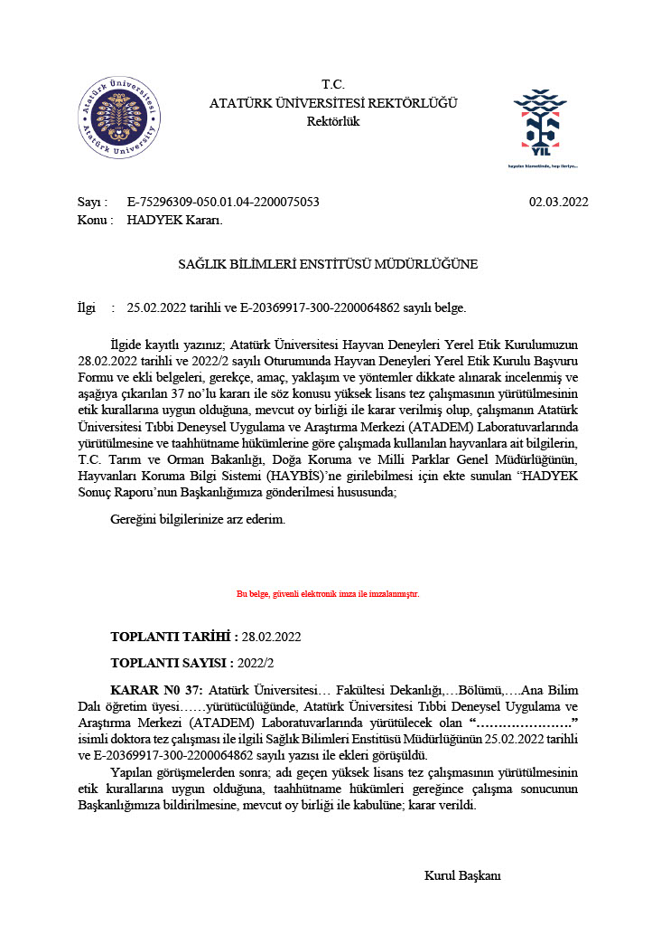

EK-3. Diğer Formlar (Kelimelerin ilk harfi büyük, 12 punto)
Bu bölümde tezin yapılması için alınan izinler, tezde kullanılmış ise anket, ölçek, özel bilgi, tez başlığı değişikliği formu ve veri toplama formları vb gibi formlar sunulmalıdır.

